IDEA的快捷键

# 修改快捷键

导入Eclipse的快捷键。

**File=>Settings=>Keymap**

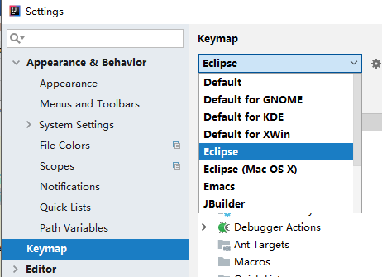

# 快捷键查询

**Help==>Keymap Reference**

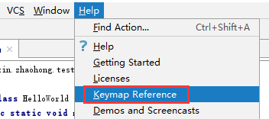

<https://resources.jetbrains.com/storage/products/intellij-idea/docs/IntelliJIDEA_ReferenceCard.pdf>

# 自定义配置

File=>Settings=>Editor=>Line Templates=>**右侧加号**。

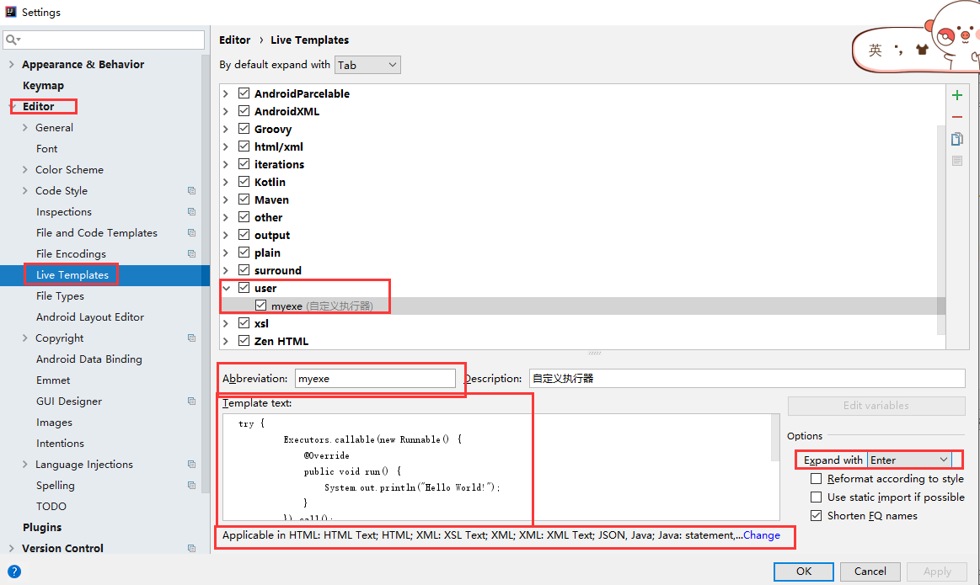

输入myexe回车即可输入指定的Template text。



# 自定义模板

**File=>Editor=>File and Code Templates**

